TRƯỜNG THPT CHUYÊN  NGUYỄN QUANG DIÊU | ĐỀ THI THỬ THPT QUỐC GIA LẦN 1  NĂM HỌC 2016 – 2017  Môn: HÓA HỌC  Thời gian làm bài: 50 phút

Câu 1: Để bảo vệ ống thép (dẫn nước, dẫn dầu, dẫn khí đốt) bằng phương pháp điện hóa, người ta mạ vào mặt ngoài của ống thép bằng kim loại gì?
A. Ag B. Pb C. Cu D. Zn
Câu 2: Số este có công thức phân tử là C₃H₆O₂ là
A. 3 B. 4 C. 1 D. 2
Câu 3: Tơ nào sau đây là tơ thiên nhiên?
A. Tơ lapsan B. Tơ nitron C. Tơ nilon- 6,6 D. Tơ tằm
Câu 4: Xà phòng hóa chất nào sau đây thu được glixerol?
A. Benzyl axetat. B. Tristearin C. Metyl fomat D. Metyl axetat
Câu 5: Trong tự nhiên, canxi sunfat tồn tại dưới dạng muối ngậm nước (CaSO₄.2H₂O) được gọi là
A. Thạch cao nung B. Đá vôi C. Boxit D. Thạch cao sống
Câu 6: Một lượng Ag dạng bột có lẫn Fe, Cu. Để loại bỏ tạp chất mà không làm thay đổi lượng Ag ban đầu, có thể ngâm lượng Ag trên vào dung dịch gì?
A. HNO₃ B. Fe(NO₃)₃ C. AgNO₃ D. HCl
Câu 7: Dung dịch lòng trắng trứng phản ứng với Cu(OH)₂ tạo sản phẩm có màu đặc trưng là
A. Màu xanh lam B. Màu vàng C. Màu đỏ máu D. Màu tím
Câu 8: Polime X là chất rắn trong suốt, có khả năng cho ánh sáng truyền qua tốt nên được dùng để chế tạo thủy tinh hữu cơ plexiglas. Tên gọi của X là
A. poli (vinyl clorua) B. poli (metyl metacrylat)
C. polietilen D. poliacrilonitrin
Câu 9: Cho bột Al vào dung dịch KOH dư, ta thấy hiện tượng?
A. Sủi bọt khí, bột Al không tan hết và thu được dung dịch không màu.
B. Sủi bọt khí, Al không tan hết và dung dịch màu xanh lam.
C. Sủi bọt khí, Al tan dần đến hết và thu được dung dịch không màu.
D. Sủi bọt khí, bột Al tan dần đến hết và thu được dung dịch màu xanh lam.
Câu 10: Chất nào sau đây là đisaccarit?
A. Saccarozơ B. Glucozơ C. Amilozơ D. Xenlulozơ
Câu 11: Trong hỗn hợp X gồm Fe₂O₃; ZnO; Cu tác dụng với dung dịch HCl dư thu được dung dịch Y và phần không tan Z. Cho Y tác dụng với NaOH loãng dư thu được lương kết tủa gồm
A. Fe(OH)₃ ; Zn(OH)₂ B. Fe(OH)₂ ; Cu(OH)₂
C. Fe(OH)₃ D. Fe(OH)₂ ; Cu(OH)₂ ; Zn(OH)₂ .
Câu 12: Kim loại nào sau đây khi tác dụng với khí clo và dung dịch axit clohiđric cho ra cùng một loại muối?
A. Al B. Ag C. Cu D. Fe
Câu 13: Để phân biệt các dung dịch riêng biệt: KCl, MgCl₂, AlCl₃, FeCl₃ có thể dùng dung dịch
A. HCl B. HNO₃ C. NaOH D. Na₂SO₄
Câu 14: Cho dung dịch Ba(HCO₃)₂ lần lượt vào các dung dịch riêng biệt ở nhiệt độ thường: CuSO₄, K₂CO₃, Ca(OH)₂, H₂SO₄, HCl, Ca(NO₃)₂. Số chất tác dụng thu được kết tủa là
A. 6 B. 4 C. 3 D. 5
Câu 15: Để phân biệt 3 loại dung dịch: H₂N - CH₂ - COOH; CH₃COOH; CH₃CH₂NH₂ chỉ cần một thuốc thử là
A. dd NaOH B. dd HCl C. Na kim loại D. Quỳ tím
Câu 16: Cho các chất: Cao su buna, poli (metyl metacrylat), tơ olon, tơ nilon-6,6 và polietilen. Số chất được tạo thành từ phản ứng trùng hợp là
A. 5 B. 2 C. 4 D. 3
Câu 17: Chất không có phản ứng thủy phân là
A. Glucozơ B. Xenlulozơ C. Tinh bột D. Saccarozơ
Câu 18: Trong số các chất dưới đây chất có tính bazơ mạnh nhất là
A. C₆H₅NH₂ B. NH₃ C. CH₃NH₂ D. (C₆H₅)₂NH₂
Câu 19: Kim loại X được sử dụng trong nhiệt kế, áp kế và một số thiết bị khác. Ở điều kiện thường X là chất lỏng. Kim loại X là
A. Hg B. Li C. W D. Pb
Câu 20: Phát biểu nào sau đây sai?
A. Tripeptit Gly – Ala – Gly có phản ứng màu biure với Cu(OH)₂.
B. Protein đơn giản được tạo thành từ các gốc .
C. Tất cả các peptit đều có khả năng tham gia phản ứng thủy phân.
D. Trong phân tử đipeptit mạch hở có 2 liên kết peptit.
Câu 21: Cho vào ống nghiệm một vài tinh thể K₂Cr₂O₇, sau đó thêm tiếp khoảng 1 ml nước và lắc đều để K₂Cr₂O₇ tan hết, thu được dung dịch X. Thêm vài giọt KOH vào dung dịch X, thu được dung dịch Y. Màu sắc của dung dịch X và Y lần lượt l
A. Màu vàng và màu da cam B. . Màu vàng và màu nâu đỏ
C. Màu da cam và màu vàng D. Màu nâu đỏ và màu vàng.
Câu 22: Thí nghiệm nào sau đây không xảy ra phản ứng hóa học?
A. Cho kim loại Fe vào dng dịch Fe₂(SO₄)₃. B. Cho kim loại Zn vào dung dịch CuSO₄.
C. Cho kim loại Ag vào dung dịch HCl D. Cho kim loại Mg vào dung dịch HNO₃
Câu 23: Cho các dung dịch sau: H₂SO₄ (loãng); FeCl₃; ZnCl₂; AgNO₃; HNO₃ loãng; hỗn hợp HCl và KNO₃. Số dung dịch phản ứng với Cu là
A. 3 B. 6 C. 4 D. 5
Câu 24: Trong công nghiệp, Ca được điều chế bằng cách nào dưới đây?
A. Điện phân dung dịch CaSO₄. B. Cho kim loại Zn vào dung dịch CaCl₂
C. Điện phân nóng chảy CaCl₂. D. Cho kim loại Na vào dung dịch Ca(NO₃).
Câu 25: Chất A có công thức phân tử C₃H₁₂N₂O₃. Chất B có công thức phân tử là CH₄N₂O. A, B lần lượt phản ứng với dung dịch HCl cũng cho ra một khí Z. Mặt khác, khi cho A, B tác dụng với dung dịch NaOH thì A cho khí X còn B cho khí Y.
Phát biểu nào sau đây đúng?
A. Z vừa phản ứng được với NaOH vừa phản ứng được với HCl
B. X, Y, Z phản ứng được với dung dịch NaOH.
C. M_{Z} > M_{Y} > M_{X.}
D. X, Y làm quỳ tím hóa xanh
Câu 26: cho 13,23g axit glutamic phản ứng với 200 ml dung dịch HCl 1M thu được dung dịch X. Cho 400 ml dung dịch NaOH 1M vào X thu được dung dịch Y. Cô cạn dung dịch Y thu được m gam chất rắn khan. Biết các phản ứng xảy ra hoàn toàn. Giá trị của m là
A. 29,69g B. 17,19g C. 28,89g D. 31,31g
Câu 27: Cho các phản ứng sau:
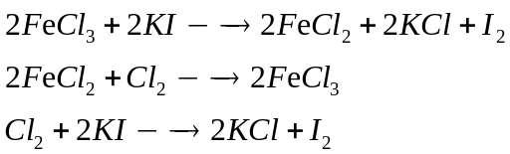
Tính oxi hóa tăng dần của các cặp oxi hóa khử trên dãy điện hóa là thứ tự nào sau đây:
A. 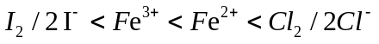 B. 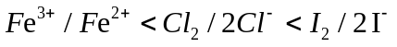
C. 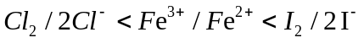 D. 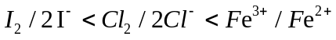
Câu 28: Hòa tan hoàn toàn 11,9 gam hỗn hợp X gồm Al, Zn vào dung dịch H₂SO₄, thu được 8,96 lít khí (đktc). Phần trăm về khối lượng của Al trong X là
A. 76,91% B. 45,38% C. 20,24% D. 58,70%
Câu 29: Cho 500 ml dung dịch glucozơ phản ứng hoàn toàn với lượng dư dung dịch AgNO₃ trong NH_{3,} thu được 21,6 gam Ag. Nồng độ của dung dịch glucozơ đã dùng là
A. 0,02M B. 0,20M C. 0,1M D. 0,01M
Câu 30: Cho dãy các chất sau: H₂NCH(CH₃)COOH; C₂H₅NH₂; CH₂COOC₂H₅ và CH₃NH₃Cl. Số chất trong dãy phản ứng với dung dịch KOH đun nóng là:
A. 1 B. 3 C. 4 D. 2
Câu 31: Đốt cháy hoàn toàn 0,15 mol este đơn chức X thu được 10,08 lít CO₂ (đktc) và 8,1g H₂O. Công thức phân tử của X là
A. C₃H₆O₂ B. C₂H₄O₂ C. C₅H₁₀O₂. D. C₄H₈O₂.
Câu 32: Kết quả thí nghiệm của các dung dịch X,Y,Z,T với thuốc thử được ghi ở bảng sau:
Mẫu thử | Thuốc thử | Hiện tượng
T | Quỳ tím | Quỳ tím chuyển màu xanh
X | Dung dịch AgNO₃ trong NH₃ đun nóng | Kết tủa Ag trắng sáng
X,Y | Cu(OH)₂ | Dung dịch xanh lam
Z | Nước brom | Kết tủa trắng
X, Y, Z, T lần lượt là:
A. Glucozơ, saccarozơ, anilin, propylamin. B. Glucozơ, anilin, propylamin , saccarozơ.
C. Propylamin, glucozơ, saccarozơ, anilin. D. Saccarozơ, glucozơ, anilin, propylamin.
Câu 33: Điện phân với điện cực trơ màng ngăn xốp dung dịch chứa 0,10 mol CuSO4 và 0,12 mol NaCl đến khi catot bắt đầu thoát khí thì dừng lại. Thể tích khí (đktc) thu được ở anot là
A. 1,344. B. 0,896. C. 1,792. D. 0,448.
Câu 34: Hoà tan 5,4 gam Al bằng một lượng dung dịch NaOH loãng (dư). Sau phản ứng thu được dung dịch X và V lít khí hiđro (ở đktc). Giá trị của V là
A. 2,24 lít. B. 3,36 lít. C. 4,48 lít. D. 6,72 lít.
Câu 35: Nung hỗn hợp X gồm 2,7 gam Al và 10,8 gam FeO, sau một thời gian thu được hỗn hợp Y. Để hòa tan hoàn toàn Y cần vừa đủ V ml dung dịch HCl 1M. Giá trị của V là
A. 600 B. 375 C. 400 D. 300
Câu 36: Cho 3,0 gam hỗn hợp X gồm metylamin, trimetylamin phản ứng vừa đủ với 0,07 mol HCl, thu được m gam muối. Giá trị của m là
A. 2,555. B. 3,555. C. 5,555. D. 4,725
Câu 37: Cho hỗn hợp gồm 0,1 mol Zn và 0,2 mol Mg vào 400ml dung dịch chứa đồng thời Cu(NO₃)₂ 1M và AgNO₃ 1M. Sau khi phản ứng xảy ra hoàn toàn, thu được chất rắn X. Hòa tan hoàn toàn X trong lượng dư dung dịch HNO₃, thu được V lít khí NO (sản phẩm khử duy nhất N⁺⁵, đktc). Giá trị của V là
A. 6,72. B. 5,6. C. 2,24. D. 4,48.
Câu 38: Hợp chất hữu cơ X được tạo bởi glixerol và axit axetic. Trong phân tử X, số nguyên tử H bằng tổng số nguyên tử C và O. Thủy phân hoàn toàn m gam X cần dùng vừa đủ 300 ml dung dịch NaOH 1M. Giá trị của m là
A. 40,2. B. 26,4. C. 39,6. D. 21,8.
Câu 39: Thủy phân một lượng pentapeptit mạch hở X chỉ thu được 3,045 gam Ala-Gly-Gly; 3,48 gam Gly-Val; 7,5 gam Gly; 2,34 gam Val; x mol Val-Ala và y mol Ala. Biết X có công thức Ala-Gly - Gly - Val - Ala . Tỷ lệ x:y là
A. 7:20. B. 2:5. C. 6:1. D. 11:16.
Câu 40: Cho từ từ dung dịch chứa a mol Ba(OH)2 vào dung dịch chứa b mol ZnSO4. Đồ thị biểu diễn số mol kết tủa theo giá trị của a như sau:
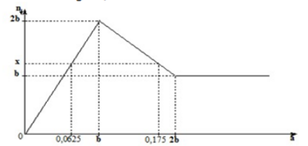
Giá trị của b là:
A. 0,12. B. 0,1. C. 0,08. D. 0,11.
Đáp án
1-D | 2-D | 3-D | 4-B | 5-D | 6-B | 7-D | 8-B | 9-C | 10-A
11-B | 12-A | 13-C | 14-B | 15-D | 16-V | 17-A | 18-C | 19-A | 20-D
21-C | 22-C | 23-C | 24-C | 25-D | 26-A | 27-A | 28-B | 29-B | 30-B
31-A | 32-A | 33-C | 34-D | 35-A | 36-C | 37-D | 38-B | 39-A | 40-B

LỜI GIẢI CHI TIẾT
Câu 1: Đáp án D
Vì khi gắn miếng Zn lên vỏ ống bằng thép sẽ hình thành một pin điện, phần ống bằng thép là cực dương các là Zn là cực âm và bị ăn mòn theo cơ chế:
- Ở anot (cực âm): 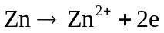
- ở catot (cực dương): 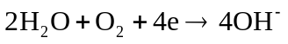
Câu 2: Đáp án D
Các đồng phân: CH₃COOCH₃, HCOOC₂H₅
Câu 3: Đáp án D
A, B, C đều là tơ tổng hợp
Câu 4: Đáp án B
Xà phóng hóa chất béo thì ta thu được glixerol
Câu 5: Đáp án D
Thạch cao nung: CaSO₄.H₂O
Đá vôi:CaCO₃
Quặng boxit thành phần chủ yếu là Al₂O₃
Câu 6: Đáp án B
Để loại bỏ tạp chất ta có thể dùng AgNO₃ hoặc Fe(NO₃)₃ nhưng do đề bài yêu cầu loại bỏ tạp chất làm thay đổi lượng Ag ban đầu do đó loại AgNO₃.
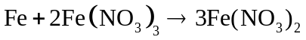
Câu 7: Đáp án D
Lòng trắng trứng có thành phần là protein. Khi cho lòng trắng trứng phản ứng với Cu(OH)₂ tạo ra phức có màu tím đặc trưng.
Câu 8: Đáp án
Poli (Metyl m etactylat) được điều chế từ metyl metacrylat bằng phản ứng trùng hợp:
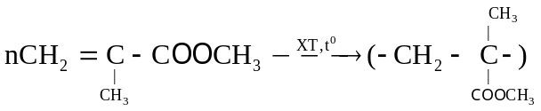
Poli (metyl metacrylat) có đặc tính trong suốt cho ánh sáng truyền qua tốt (trên 90%) nên được dùng để chế tạo thủy tinh hữu cơ plexiglas.
Câu 9: Đáp án C
Nhôm tan trong dung dịch KOH dư theo phản ứng
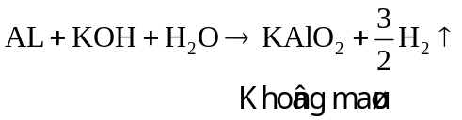
Câu 10: Đáp án A
Câu 11: Đáp án A
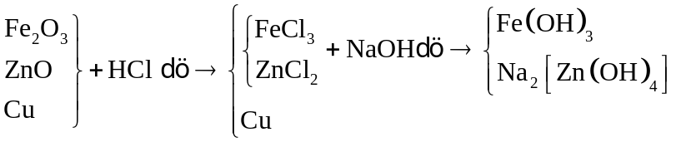
Vậy kết tủa chỉ có Fe(OH)₃.
Câu 12: Đáp án A
Ag và Cu không tác dụng với dung dịch axit clohidric.
Fe có 2 hóa trị là II và III. Khi tác dụng với clo sắt bị oxi hóa tạo thành muối sắt (III) còn khi tác dụng với HCl chỉ tạo muối sắt (II).
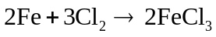
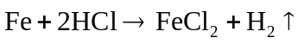
Nhóm tác dụng với clo và HCl đều tạo muối AlCl₃.
Câu 13: Đáp án C
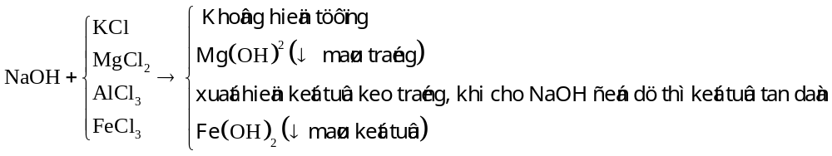 Câu 14: Đáp án B
Số chất thỏa mãn gồm : CuSO₄ ; K₂CO₃ ; Ca(OH)₂;
Câu 15: Đáp án D
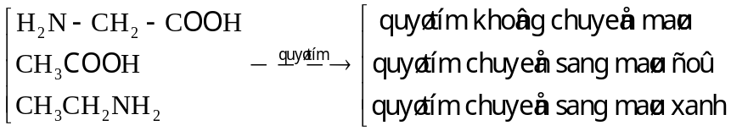
Câu 16: Đáp án C
Trừ tờ nilon 6,6 được thành từ phản ứng trùng ngưng còn lại: Cao su buna, poli (metyl metacrylat), tơ olon và polietilen đều được tạo thành từ phản ứng trùng ngưng hợp.
Cao su buna: Trùng hợp butu-1,3-điên có xúc tác Na thu được cao su buna.
Polienlen(PE): Trùng hợp etilen
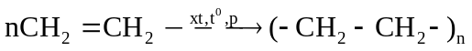
Poli(metyl metacylat): Trùng hợp metyl metacrylat:
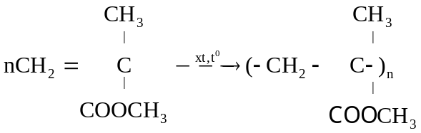
Tơ nitron (tơ olon): Được tộng hợp từ ninyl xianua (hay acrilonitrin)
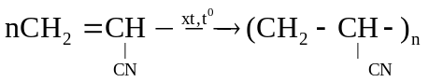
Câu 17: Đáp án A
Glucozo là monosaccarit nên không có phản ứng thủy phân, các chất còn lại đều có phản ứng thủy phân.
Câu 18: Đáp án C
Chú ý rằng với gốc R_{no} càng cồng kềnh thì ảnh hưởng không gian của nó càng lớn làm cản trở quá trình H⁺ tiến lại gần nguyên tử N nên 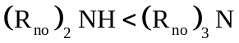 sẽ không còn đúng nữa.
Câu 19: Đáp án A
Câu 20: Đáp án D
Peptit có dạng A_{n}
 Số liên kết peptit 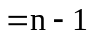
Trong đipeptit chỉ có 1 liên kết peptit
Câu 21: Đáp án C
K2Cr2O7 khi tan trong nước tạo thành dung dịch K2Cr2O7 màu da cam
Khi thêm NaOH:
(dung dịch màu vàng)
Câu 22: Đáp án C
A: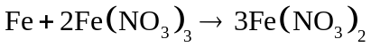
B: 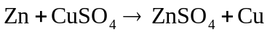
C: Ag đứng sau H trong dãy điện hóa nên không tác dụng với HCl
D:
Câu 23: Đáp án C
Các chất thỏa mãn là: FeCl₃; AgNO₃; HNO₃ loãng, hỗn hợp HCl và KNO₃
Câu 24: Đáp án C
Các kim loại kiềm, kiềm thổ, nhôm được điều chế bằng phương pháp điện phân nóng chẩy
Câu 25: Đáp án D
A có dạng: 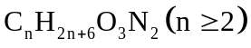 là muối cacbonat của amin A có CTCT : (CH₃NH₃)₂CO₃
B là đạm ure (NH₂)₂CO
Z là CO₂
X là CH₃NH₂ và Y là NH₃
Câu 26: Đáp án A
Phương pháp:
Amino axit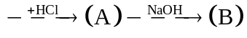
Coi hh A gồm ClH₃N-R-COOH và HCl không phản ứng với nhau đều phản ứng với NaOH. Sau đó dùng bảo toàn khối lượng dữ kiện cần tìm
Cách giải :
13,23g axit Glutamic + 200ml HCl 1M →X
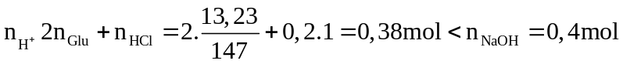
NaOH dư và 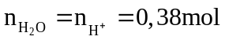
AD bảo toàn khối lượng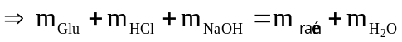
Câu 27: Đáp án A
Pt ion:
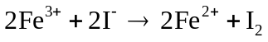
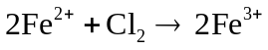
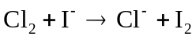
Áp dụng quy tắc : Phản ứng giữa 2 cặp oxi hóa khử xảy ra theo chiều chất oxit hóa mạnh hơn sẽ oxi hóa chất khử mạnh hơn sinh ra chất oxi hóa yếu hơn và chất khử yếu hơn.
Vậy 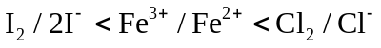
Câu 28: Đáp án B
Phương pháp:
Dùng bảo toàn electron: 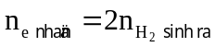
Cách giải:
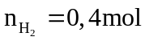
Gọi x, y lần lượt là số mol của Al và Zn trong hh X
Bảo toàn electron ta có: 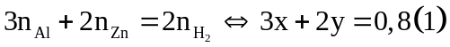
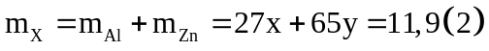
Ta có HPT :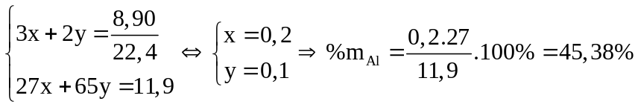
Câu 29: Đáp án B
Sơ đồ phản ứng »
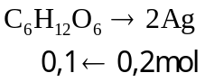
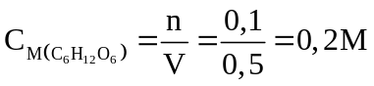
Câu 30: Đáp án B
Các chất thỏa mãn là: H₂NCH(CH₃)COOH ; CH₃COOC₂H₅ và CH₃NH₃Cl.
Câu 31: Đáp án A
Phương pháp:
- Đặt công thức của este cần tìm có dạng: 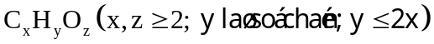
- Phản ứng cháy: 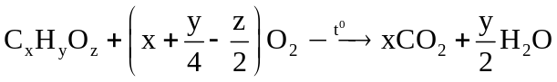
+ Nếu đốt cháy este A mà thu được 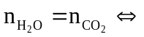 Este A là este no, đơn chức, mạch hở
Cách giải:
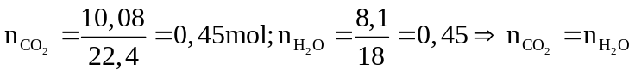
X là este no đơn chức mạch hở
Số nguyên tử 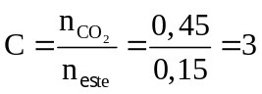
este là C₃H₆O₂
Câu 32: Đáp án A
Chú ý quan sát đáp án trước để phán đoán
Mẫu thử | Thuốc thử | Hiện tượng | Dự đoán tính chất
T | Quỳ tím | Quỳ tím chuyển màu xanh | có tính bazo
X | Dung dịch AgNO₃ trong NH3 đun nóng | Kết tủa Ag trắng xanh | Có nhóm CHO
X,Y | Cu(OH)₂ | Dung dịch xanh lam | Có nhiều nhóm OH liền kề
Z | Nước brom | Kết tủa trắng | có vòng thơm

Câu 33: Đáp án C
Khi catot bắt đầu có khí thoát ra chứng tỏ 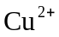 đã bị điện phân hết
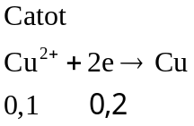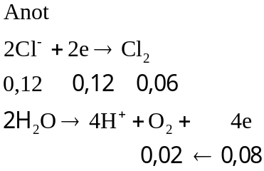
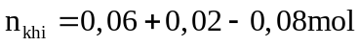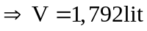
Câu 34: Đáp án D
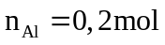
Câu 35: Đáp án A
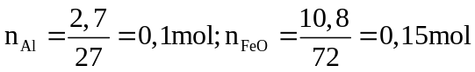
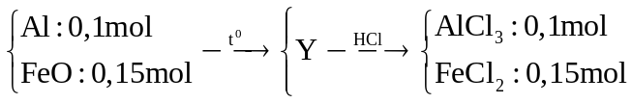
Bảo toàn nguyên tố Cl ta có 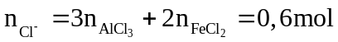
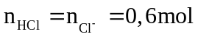
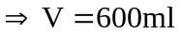
Câu 36: Đáp án C
Phương pháp:
Với amin A, có a nhóm chức, giả sử amin bậc I
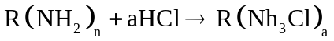
Số chức amin: 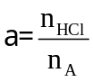
Định luật bảo toàn khối lượng cho ta: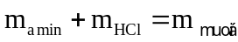
Cách giải:
Bảo toàn khối lượng cho ta:
Câu 37: Đáp án D
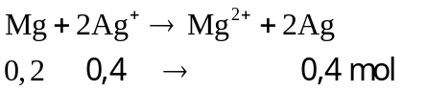
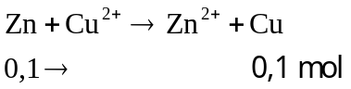
Ta có sơ đồ phản ứng
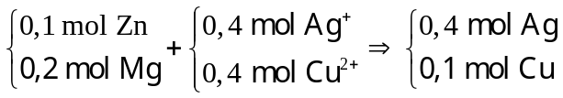
AD Đl bảo toàn e ta có
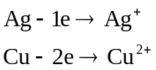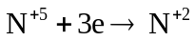
Câu 38: Đáp án B
Hợp chất hữu cơ X được tạo bởi glixerol và axit axetic
Đặt CT của X là (CH₃COO)_{x}(OH)_{3-x}C₃H₅
Trong phân tử X có : 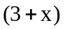oxi ; 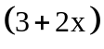cacbon ; 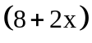hidro.
Theo đề: Số H = số O + số C
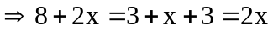
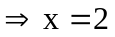
X là (CH₂COO)₂(OH)C₃H₅
Khi thủy phân hoàn toàn X thì
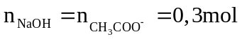
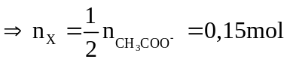
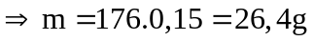
Câu 39: Đáp án A
CTPT : Ala-Gly-Val-Ala a mol
Thủy phân thu được:
Ala-Gly-Gly 0,015 mol  Gly-Val 0,02  Val-Ala x mol  Val 0,02 mol  Gly 0,1 mol  Ala y mol | BT N của Ala: 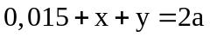  BT N của Gly:  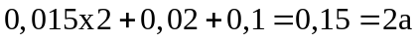  BT N của Val: 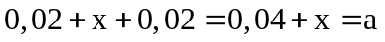
Ta có:
tỷ lệ 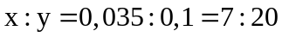
Câu 40: Đáp án B
Dựa vào độ thị:
Khi 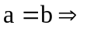 kết tủa cực đại vì lúc này: 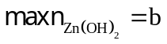 và 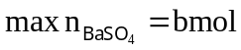
+) 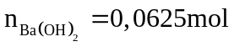 thì Zn(OH)₂ và BaSO₄ chưa max
+) 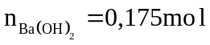 thì 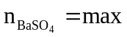và kết tủa tan 1 phần

